**Actividad 3: Ponemos en práctica con nuestra familia juegos predeportivos de vóleibol.**

La semana pasada conociste un poco más acerca de uno de los deportes más populares, el baloncesto. En esta actividad seguiremos practicando juegos predeportivos, pero esta vez relacionados al vóleibol.

1. **Tarea 1: Conocemos sobre el vóleibol.**
   1. El vóleibol es un deporte muy popular en Perú, para conocer algo más sobre su origen, te invitamos a leer el siguiente texto.

**El Vóleibol**

El vóleibol es un deporte que se juega en una cancha dividida en la mitad mediante una red, donde se enfrentan dos equipos de seis jugadores cada uno.

El objetivo del juego consiste en pasar el balón por encima de la red para que toque el suelo del campo contrario, sin que el contrincante logre alcanzarlo.

El vóleibol fue creado por William George Morgan, entrenador deportivo de la Asociación Cristiana de Jóvenes (YMCA) en Holyoke, Massachusetts (Estados Unidos), en 1895. Su propósito era crear una actividad física alternativa y de menor intensidad que el baloncesto, que pudiese ser practicada por jóvenes y adultos en espacios cerrados o abiertos.

Ahora, observa algunas imágenes para recordar este deporte.

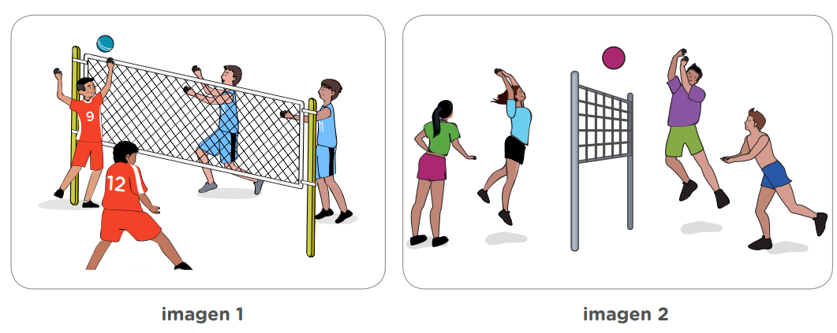

Reflexiona a partir de la lectura y las imágenes: *(Responderé las imágenes por ti, ya que los juegos son lo importante en esta actividad)*

* **¿Qué habilidades motrices básicas observas que se practican con el vóleibol?**
* Locomoción.
* Manipulación.
* Equilibrio.
* Desde tu punto de vista, **¿Qué actividades físicas complementarias se deben practicar para desarrollar habilidades para jugar vóleibol?**
* Las actividades aeróbicas, rítmicas, y de desplazamiento.

1. **Tarea 2: Practicamos actividades predeportivas para el vóleibol.**
   1. **Prepárate para la conducción de las actividades predeportivas de vóleibol.**

Las actividades predeportivas de vóleibol incluyen el desarrollo de habilidades motrices básicas. Vamos a revisar la información y ensayar dos juegos que favorecen el desarrollo de las habilidades motrices básicas mencionadas. Para realizar el ensayo de estos juegos predeportivos, necesitas del apoyo de un familiar.

|  |  |
| --- | --- |
| Juego N.º 1: Vóleibol sentado | |
| Objetivo | El juego consiste en pasar el balón con la mano por encima de la cuerda hacia el campo o zona opuesta, pero teniendo la posición de sentado sobre el piso durante todo el juego. |
| Materiales | * Balón (cualquiera que tengas en casa o que puedes elaborar con papel o trapo). * Cuerda o red para dividir el campo de juego. |
| Participantes | Se conforman dos equipos con igual número de participantes. La cantidad de jugadores por equipo dependerá del número de integrantes de la familia. |
| Reglas | * El balón no puede sostenerse por más de 2 segundos. * Cada equipo podrá realizar dos pases como mínimo y un máximo de cuatro pases antes de pasar el balón al campo contrario. * Cuando un equipo logre anotar 15 puntos el juego habrá terminado. |
| Descripción | * Divide el campo de juego en dos zonas o sectores con la cuerda. Coloca la cuerda a una altura de 50 cm por encima de los jugadores sentados. * Cada equipo toma su lugar en la zona correspondiente. * El equipo que recepciona el balón no deberá dejarlo caer al piso dentro de su zona. Si el balón cae al piso, será punto a favor del equipo que lanzó o pasó el balón. |

|  |  |
| --- | --- |
| Juego N.º 2: pásame la pelota | |
| Objetivo | El objetivo es pasar la pelota al otro lado de la red, lanzándola y lograr que toque el piso antes de que el jugador del equipo contrario logre atraparla. |
| Materiales | * Balón o globo forrado con papel o trapo. * Cuerda o red para dividir el campo de juego |
| Participantes | Dos o más integrantes de la familia, siempre en número par. |
| Descripción | * Divide el campo de juego en dos partes mediante una cuerda. * Si la pelota cae en el área del equipo contrario y toca el piso, el equipo que lanzó la pelota gana 1 punto. * El equipo que gana el punto vuelve a sacar. * El modo de sacar es lanzando la pelota al otro lado. * Si un jugador agarra o toca la pelota y luego se le cae o envía la pelota fuera de la cancha, entonces le corresponde 1 punto al equipo contrario. * Si antes de pasar la pelota al área contraria y hacer un punto los jugadores realizaron pases con la pelota en su zona, ganan 2 puntos. * Cuando se recupera el saque, saca el jugador o jugadora que no ha sacado antes y sigue sacando hasta que su equipo pierda el balón. * Se sugiere rotar a los jugadores para que puedan jugar con diferentes personas. |

* 1. **Practica con tus familiares los juegos predeportivos de vóleibol.**

Antes de invitar a tu familia, verifica que el área de juego esté libre de objetos que pongan en riesgo su salud, y ubica la cuerda o red a la altura recomendada en el primer juego.

Usa la siguiente secuencia de actividades para la realización de esta práctica:

* **Explica las reglas del juego y realiza una breve demostración.**
* **Realiza la activación corporal.**
* **Practica los juegos predeportivos.**
* **Realiza la actividad de relajación.**

1. **Tarea 3: Reflexionamos sobre nuestra práctica de los juegos predeportivos de vóleibol.**

A partir de la práctica del juego predeportivo, reflexiona:

* **¿Qué dificultad(es) tuviste para practicar y conducir los juegos? ¿Cómo la(s) superaste?**
* En busca de favorecer la participación de toda tu familia, **¿Fue necesario realizar ajustes a algún juego?, ¿Cuáles?**
* Si buscaras que el juego sea más complejo, **¿Qué variantes propondrías?**
* **¿Qué habilidades motrices básicas has identificado que se desarrollan tanto en la práctica del vóleibol como en el baloncesto? ¿Qué habilidades motrices son distintas?**

De ser posible, realiza un registro fotográfico o graba un video con los juegos predeportivos practicados.

*(He, ¿Qué tal? Ya estamos en la recta final de la experiencia, y por ende puede que comience a ser un poco mas pesada y saturada a su vez, pero como estoy observando, las actividades tendrán un punto medio e irán directo al grano, algo tarde, pero poco es nada. Nos vemos la próxima semana)*